**壹、領隊會議報告事項**

一、報告事項

|  |  |
| --- | --- |
| 1. | **錄取名額及遞補資格**  依據本比賽實施計畫第十三點(一)、(二)、(三)項相關規定辦理，以南北2區各項目類組第1名(評分須達80分以上)代表本市參加104學年度全國學生舞蹈比賽。上開代表本市參加全國賽之參賽單位（團體及個人）除不可抗力因素經市府同意外，不得以任何理由拒絕參賽，違者取消其得獎資格並追回所頒之獎狀，且2年內不得參加本比賽。  **遞補資格**：  (1)第一名棄權之遞補方式：取得本市代表權資格者棄權時，由同區之第二名遞補。  (2)分區無參賽者之遞補方式：各比賽項目中，有分區無報名參賽者，由其他分區第二名參  賽者（評分須達80分以上）遞補出賽。  **備註**：代表本市參加全國賽之參賽單位（團體及個人），應配合全國賽加強推行生活教育評  選辦法，隨時要求自身生活禮儀及會場、競賽之秩序。 |
| 2. | 獎勵辦法：參賽單位（團體及個人）依據本比賽實施計畫第十四點相關規定辦理，編舞教師及排練教師敘獎人員以報名表及參賽名冊內填報人員名單為主，於本比賽結束後3個月內，參賽學校逕依權責自行發布敘獎，並請將獎懲令免備文逕寄至「新營民治市政中心教育局社教科 王燕卿 老師收」備查。非校內人員之指導獎勵由各參賽學校自行核發感謝狀。本比賽結束後，承辦及協辦學校行政獎勵敘獎部分請於1個月內將獎懲案件請示單免備文逕寄至「新營民治市政中心 教育局社教科」，以利辦理後續敘獎事宜。 |
| 3. | 本市二區各類組比賽，依104學年度全國學生舞蹈比賽實施要點規定，第1名(不得有同名次)且成績達80分以上者，應代表本市參加全國賽。符合上述規定者，賽後由承辦單位彙整並於教育局公告截止日前登入報名網站報名，並備函掛號寄送大會。 備註：相關決賽注意事項，請密切注意本府教育局網路中心公告。 |
| 4. | 計時標準：  以舞監人員下**紅旗**後之場布人員、表演人員進入比賽規範場地內或聲音、影像出現之際開始計時，計時之結束則以舞監人員下**白旗**示之(完成退場及場地復原)。場地之復原以大會舞監之認定為準，若不服或未達標準加扣總平均分數3分。各組演出時間每逾時30秒鐘，扣總平均分數1分，如未滿30秒鐘者，以30秒鐘計算。  計分方式：  (1)團體甲組：採**三位**評審之「分數平均法」計分，即將各評審委員的評分加總後加以平均。如有同分而必須判取名次時，則以成績序位「計點法」計算。  (2)團體乙、丙組及個人賽，採**五位**評審之「分數平均法」如有同分而必須判取名次時，則以成績序位「計點法」計算。 |
| 5. | 評分內容：  主題表現佔30％、音樂佔10％、服飾(以配合舞型、適當為宜)佔10％及舞蹈藝術(包括編舞、創意、舞技)佔50％。 |
| 6. | 舞蹈類型及參賽人數之相關規定，請依據本實施計畫第五點為之。 |
| 7. | 參賽單位（團體及個人）須指派1名人員，於進入比賽選手預備區時(約比賽前30分鐘)將舞碼音樂送至音控室先行試播，待比賽時再由專業人員協同播放。  **備註：請準備以MP3格式儲存的USB。** |
| 8. | 本次比賽，大會無安排彩排事宜。 |
| 9. | 參賽單位（團體及個人）應於比賽開始前30分鐘到達會場並向大會報到處辦理報到手續，報到時應提交「參賽者名冊」2份（參閱本實施計畫附件3），未提交「參賽者名冊」2份致使未完成報到者，可於**該類組比賽結束前**補辦報到手續，但因未完成報到手續以致喪失比賽相關權益者，由參賽者自行負責。報到後，各參賽者請於會場觀摩其他比賽隊伍的表演並派代表於會場聆聽主辦單位報告及注意事項。上場比賽時，唱名3次（每次間隔約3秒鐘）不到者，以棄權論。 |
| 10. | 上午場次開始比賽時間請依照秩序時間為之，下午場次開始時間為13:30，請各單位留意。 |
| 11. | 比賽當天，大會有安排專業人員錄影，如欲購買自己的演出光碟請至下列網址填寫相關訂購資料<https://docs.google.com/forms/d/1jcq6hcxQAzfElL1pOk>WoCcOJ5bjz5GEVnx9UmB5DX4s/viewform?usp=send_form，填妥申購資料後請匯款到台灣銀行-安南分行(代號:004)帳號:137-00438052-8戶名:黃嘉明，靜待光碟錄製完成後寄發，訂購光碟價格為一片200元，自取一片150元(取件地址:台南市安南區北安路三段745巷32號；email:tl8268@yahoo.com.tw)。團體組參賽單位之比賽實況光碟，由大會於現場統一錄製後免費贈送，請各參賽單位於105年1月1日至1月31日止逕自到文化國小學務處領取(06-3301666轉820或821)，逾期恕不負保管之責。若非學校正式編制人員則請攜帶學校開立之委託書代領。  **備註：為保障智慧財產權，請各參賽單位僅應索取個人參賽實況之錄製光碟，勿索取他人參賽實況光碟，以免觸法。** |
| 12. | 為保障編舞者及參賽單位之權益，比賽進行中參觀人員不得在會場內私自使用手機或是有錄攝影功能之器材進行錄影、錄音及拍照(持大會攝影證者除外)等事項，以免侵犯編舞者之著作權。比賽當天，只開放有送交攝影同意書之單位拍攝自己的舞碼；其它嚴禁私自錄影，若發現有人私下錄影時，請立即告知工作人員處理，私自錄影者若遭人提告則自負法律責任；大會亦告知評審委員該參賽單位（團體或個人）違規行為之情事，**作為評審委員得酌情予以扣分之參考。** |
| 13. | 為避免干擾各參賽單位（團體及個人）之演出，比賽進行中持攝影證入內拍攝者禁止使用閃光燈拍照。(違反者，工作人員將隨即將其驅逐出場) |
| 14. | 參賽單位（團體及個人）與帶隊教師嚴禁接近評審席以免干擾評審工作，並請於比賽進行中保持安靜，勿喧嘩。比賽時，各指導教師一律不得在現場以口令、手勢等作示範指導。 |
| 15. | 參賽單位（團體及個人）應自行清掃比賽場地使其回復原貌，以利下一隊伍進行比賽，場地之恢復標準以大會認定為主，若不服或未達標準加扣總平均分數3分。 |
| 16. | 為保持演藝廳清潔，**禁止攜帶任何食物及飲料進入會場**，違反此項規定不聽勸告者，大會亦告知評審委員該參賽單位（團體或個人）違規行為之情事，**作為評審委員得酌情予以扣分之參考**。 |
| 17. | 易致危險之道具及物品不得攜帶進場，否則大會工作人員得強制令其離場，有造成損害情事者，應由該參賽單位負責賠償。相關特殊道具須遵照大會之規定於報名時及現場報到時先行填寫特殊道具申請使用單，經大會技術核定後得使用，否則**予以扣總平均5分**。 |
| 18. | 上午場次頒獎時間訂於13:15，下午場次頒獎時間訂於類組競賽結束後15至20分鐘內為之，敬請各參賽單位耐心等候。 |
| 19. | 本次比賽大會頒獎儀式一律採用公版獎狀進行頒獎，獎狀則於**賽後2週內**由承辦單位（歸仁區文化國小）統一掛號郵寄至各參賽單位（團體及個人）**學校學務處**，請各參賽單位（團體及個人）特別注意。 |
| 20. | 申訴事件：請依據本比賽實施計畫第十五點規定為之，**於比賽成績公布後1小時內提出**，逾時不予受理，視同放棄。 |
| 21. | 參賽作品如採用他人之舞蹈創作作品為參賽舞目，應註明原創者姓名，且每一舞段內，不得援用原創作作品之舞蹈連續動作超過1分鐘，否則視為抄襲。檢舉人應於比賽結束 3 日內檢具錄影帶，經主辦單位受理後，被檢舉人應依主辦單位通知申覆之翌日起 3 日內提出申覆，由主辦單位裁決處理，逾期未提出申覆者以抄襲論。抄襲經查證屬實者，取消其參賽資格及獎次，並須退回主辦單位所頒全部獎項。 |
| 22. | 節目說明或故事大綱得由參賽學校或個人打印6份於報到處報到時繳交，並由大會於該類組比賽前轉交評審委員參考。 |
| 23. | 參賽單位（團體及個人）對排定之賽程不得以任何理由請求變更。 |
| 24. | 歸仁區歸仁文化中心比賽場地及周邊交通動線圖請參閱附件2、3。 |
| 25. | 大會不提供代訂餐點服務，請各參賽單位自行參閱附件4訂購。 |
| 26. | **＜報到及比賽注意事項說明＞**   1. 參賽隊伍到達比賽會場後，敬請指派1人至報到處完成報到手續、領取比賽秩序表、工   作人員識別貼紙及登記評語索取等事項。  (2)檢錄時，團體賽應檢具附照片之在學證明以備查驗（採清點人數並抽點人名），個人賽則  請出示附有照片之身分證、健保卡或學生證以供查驗。  (3)參賽單位完成報到程序後，請參閱比賽秩序冊提供之出場順序評估檢錄時間，各場次比  賽開始前請第1組至第5組進行檢錄，之後每進行1組比賽即進行1組檢錄，大會將隨時保持團體賽預備隊數為4隊，個人賽預備隊數為5隊。  (4)完成檢錄之參賽單位（團體或個人）直接進入比賽選手預備區等待比賽。  (5)參賽單位（團體或個人）進入比賽預備區及舞台區後臺時，應不得再進行熱身動作，以  免發出聲響影響他人比賽。違反此項規定不聽勸告者，大會亦告知評審委員該參賽單位  （團體或個人）違規行為之情事，**作為評審委員得酌情予以扣分之參考**。  (6)道具車請依指示進入裝卸道具區作業，待工作人員通知後始能卸載道具以維動線通暢。  (7)大會規劃各參賽單位可使用之化妝區位於面向舞台右邊一樓處如附件1，請各參賽單位  （團體或個人）應掌握化妝時間為之，不可長時間占據化妝區，以致影響他人使用權益。  若有參賽團隊提出抗議時，大會將採取必要性管制措施，請參賽單位隨時注意大會公告。  倘有參賽單位不聽從大會人員規勸，必要時大會將告知評審委員該參賽單位（團體或個  人）違規行為之情事，**作為評審委員得酌情予以扣分之參考**。希盼大家共同遵守規定。  (8)請參賽單位配合大會人員管制措施：選手比賽完後一律由舞臺左側(面向觀眾區)離場，  道具則由舞臺右側撤場如附件1。選手比賽預備區只准許參賽者、播音證人員進入。道具  區只准許黏貼有道具證貼紙者進入，其它未黏貼識別證者均不可進入，請大家一同維護  賽場秩序。  (9)本競賽參賽單位休息區設置於演藝廳外帳棚區，請參賽人員保持場地清潔。  (10)請參賽單位務必確實做好午餐廚餘及垃圾分類處理，保持高尚公民道德。 |
| 27. | 參賽單位指導老師及場佈人員不應穿著印有舞蹈社名稱之服裝進入後臺舞台區。 |
| 28. | 各參賽單位工作人員需黏貼大會發予之識別貼紙於左手臂上部，方可進入舞臺後臺比賽場地，且僅限黏貼當場比賽舞碼識別貼紙者使得進出，倘有黏貼不同場次識別貼紙者，一律不應進入舞臺後場。 |

二、提案討論

三、抽籤作業

依據電腦亂數抽籤結果排列出場序，各組各項各類經電腦亂數抽籤後唱名確認並立即列印。

四、散會

**附件1**

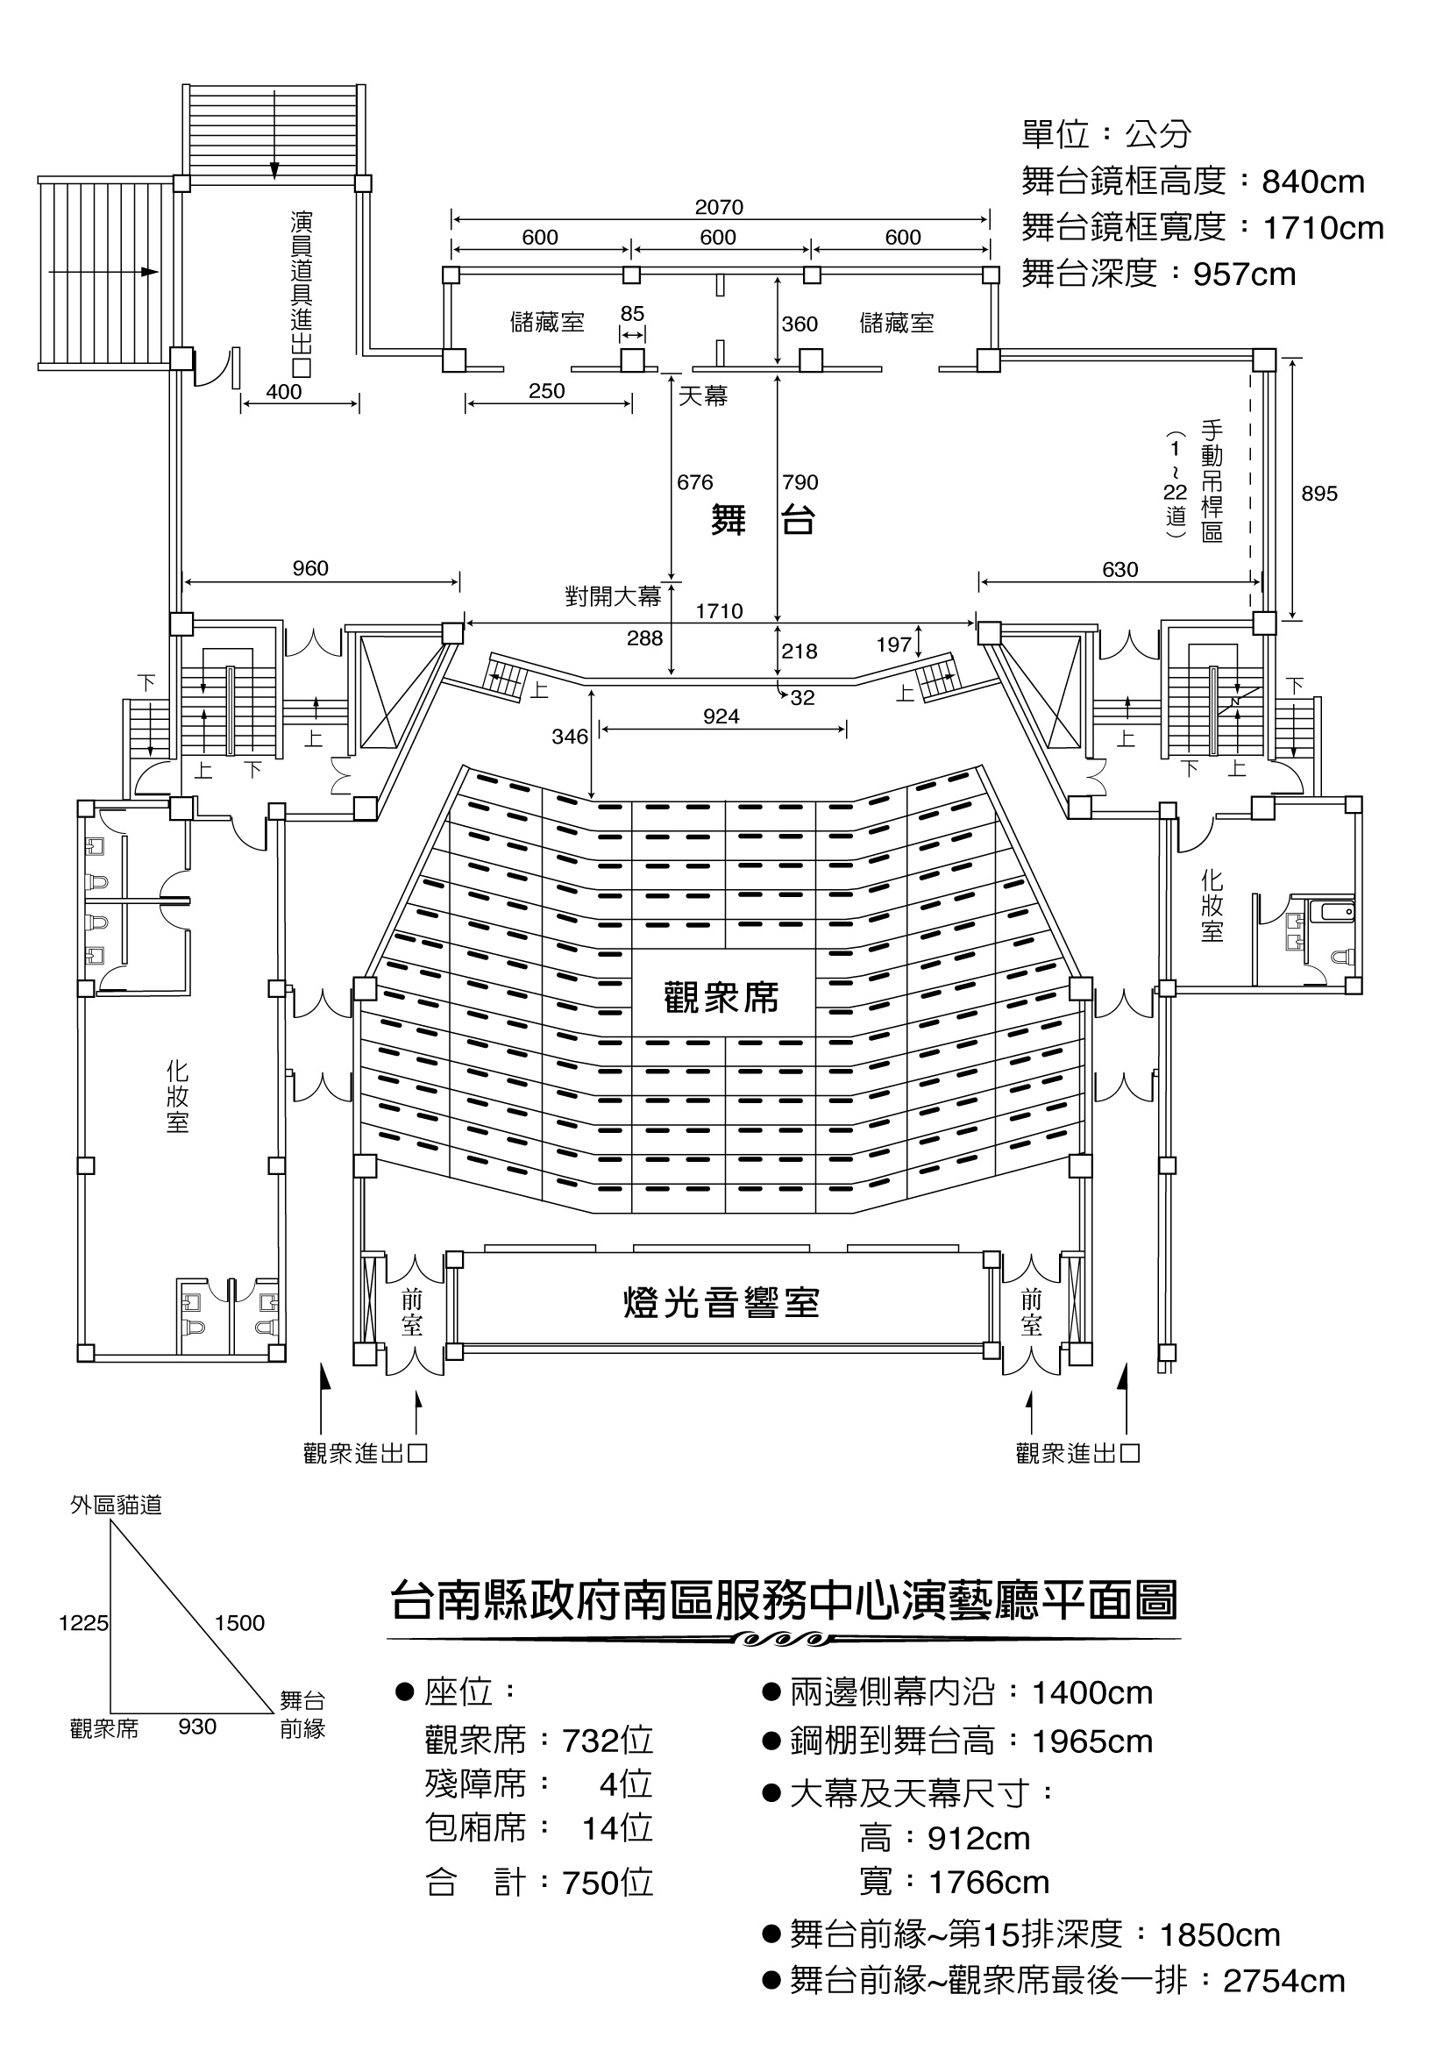

104年學生舞蹈比賽場地配置圖

**卸道具時請留下領隊及司機聯絡電話**



**道具預備裝載**

**貨車裝卸處**

**道具退場動線**

////

**選手退場動線**

**道具預備區**

////

**音控室**

**計時席**

**選手攝影區**

**後臺行政作業區**

**評審席**

**比賽選手預備區**

**評審休息室**

**選手退場動線**

**大會攝影區**

**選手入口**

**觀眾**

**入口**

**觀眾入口**

**檢錄區**

**報到處**

演藝廳大門入口

退場隊伍

//

//

即將上場隊伍

**附件2**

歸仁文化中心比賽場地週邊配置圖

公園路

運動公園

可自行安排樹下休息

小型車/機車

停車場

紅瓦厝國小

崙頂里社區

小型車

停車場

行政大樓

文化中心

演藝廳

**報到區**

**檢錄區**

小型車

停車場

選手

休息區

成功路

**道具卸**

**貨區**

工作人員停車場

參賽者下車區

信義南路

信義南路

禁止停車區

大型車輛

停車場

供大型車臨停區

**附件3**

**臺南市歸仁文化中心交通位置圖**

|  |  |
| --- | --- |
| 一、 | 國道1號(中山高) ︰ 下仁德交流道→接仁德、關廟方向→沿縣道182(中山路)→經過歸仁圓環→沿中山路→見信義南路右轉→抵達中心。(沿途設有路標)  台南交流道地圖 |
| 二、 | 國道3號(南二高)︰ 下關廟/歸仁交流道→接省道台86→下歸仁匝道口→接縣道182(中山路)直走→見信義南路左轉→抵達中心。(沿途設有路標)  關廟交流道地圖 |
| 三、 | 台南市區如何前往︰ 台南市區上省道台86線往關廟方向→下歸仁交流道往歸仁方向→接縣道182(中山路)→見信義南路左轉→抵達中心。(沿途設有路標) PS:途中會經過8K仁德系統交流道、10K上崙交流道、11K大潭交流最後才會抵達歸仁交流道ㄛ(關廟/歸仁)。  歸仁交流道地圖  台南-關廟東西向快速道路地圖  台南交流道地圖 |